Nama : Virliana AR

NIM : L200180017

Kelas : A

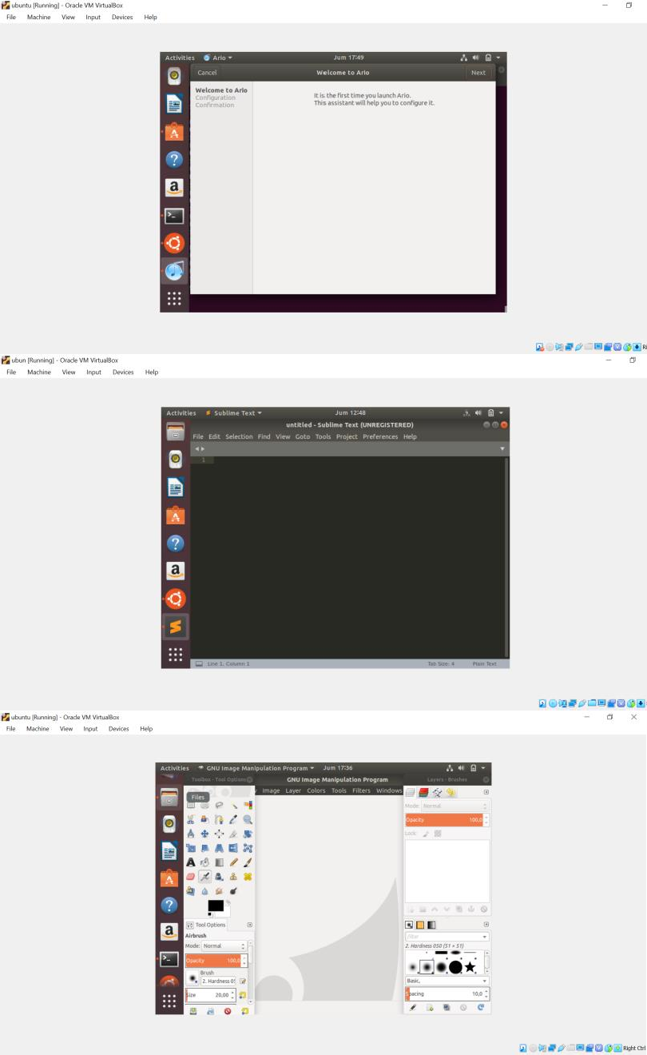Tugas Praktikum SO modul 6

|  |  |  |  |
| --- | --- | --- | --- |
| No | Aplikasi | Tampilan | Fungsi |
| 1. | Ario |  | Untuk mendengarkan music. |
| 2. | Sublime text |  | Teks editor yang canggih untuk koding, markup dan prosa. |
| 3. | GIMP |  | Untuk pengeditan gambar. |

|  |  |  |  |
| --- | --- | --- | --- |
| 4. | Arora |  | Browsing ringan untuk mencari segala informasi atau berita. |
| 5. | VLC |  | Untuk pemutar beragam berkas(file) multimedia baik video maupun audio. |
| 6. | gKamus |  | Untuk penerjemah Bahasa Inggris ke Bahasa Indonesia. |
| 7. | Geany |  | Text editor untuk membuat program dengan Bahasa C++. |

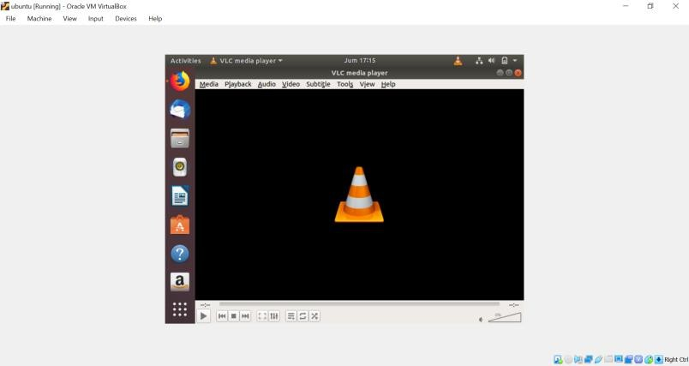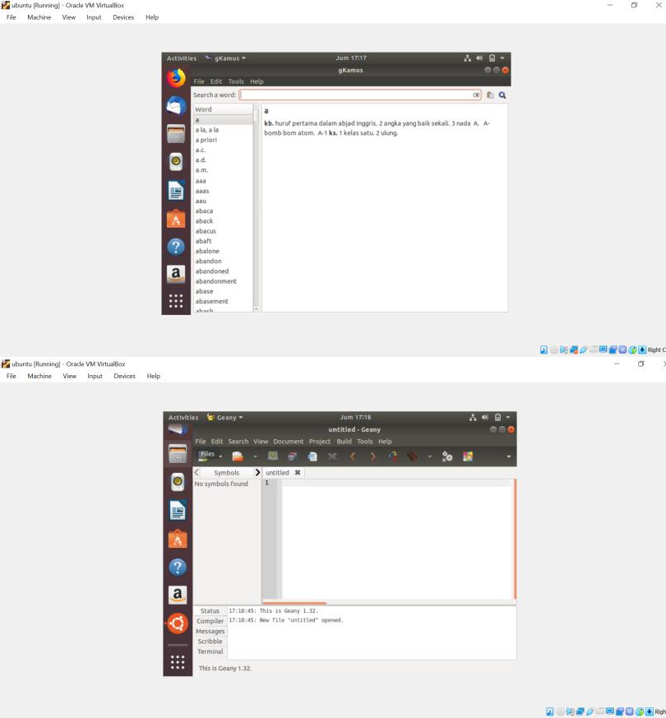

|  |  |  |  |
| --- | --- | --- | --- |
| 8. | Okular |  | Untuk membuat file PDF, postscript, DiVu, CHM, XPS, ePuB, ODF. |
| 9. | KMines |  | Permainan untuk mengasah logika. |
| 10  . | Shutter |  | Untuk menangkap layar / screenshot di linux. |

